（）DOI:10.19595/j.cnki.1000-6753.tces.

# 减速器金属腔体超声耦合式能量-数据共传系统研究

赵虎1 唐万里2 丁心怡2

（1.湖南工业大学交通与电气工程学院 株洲 412000

2.湖南大学电气与信息工程学院 长沙 410000）

摘要针对RV减速器内部应变监测传统有线方案布线复杂的问题，本文提出融合柔性压电传感与无线传输的综合方案。创新性突破在于解决密闭减速器内部的供电与数据传输难题。设计基于“同时共轭阻抗匹配”理论的声-电转换网络及超声能量收集电路，实现声波穿透8mm金属介质的高效能量传输，减速器内部能量接收电路获得85.6mW稳定输出；设计了基于超声-射频中继的无线数据传输架构，通过2ASK调制解调电路与ISO15693协议构建过金属无线数据链路。在无线数据传输架构中集成FIFO缓冲机制等实现低功耗传输，系统在57.87kbps有效速率下平均功耗为32mW，能量效率显著优化。

关键词：无线传输 同时共轭阻抗匹配 超声-射频中继 2ASK调制

中图分类号：TM614

**Research on Wireless Energy and Data Transmission System**

**Adapted to Reducer Internal**

Zhao Hu1 Tang Wangli2 Din Xinyi2

（1.Hunan University of Technology Zhuzhou 412000 China

2.Hunan University Changsha 410000 China）

**Abstract** Aiming at the problem of complicated wiring of traditional wired scheme for internal strain monitoring of RV reducer, this paper proposes a comprehensive scheme combining flexible piezoelectric sensing and wireless transmission. The innovative breakthrough is to solve the problem of power supply and data transmission inside the closed reducer. An acoustic-electric conversion network and an ultrasonic energy harvesting circuit based on the theory of ' simultaneous conjugate impedance matching ' are designed to achieve efficient energy transmission of sound waves through 8 mm metal media. The internal energy receiving circuit of the reducer obtains a stable output of 85.6mW.The wireless data transmission architecture based on ultrasonic-RF relay is designed, and the metal wireless data link is constructed by 2ASK modulation and demodulation circuit and ISO15693 protocol. In the wireless data transmission architecture, the FIFO buffer mechanism is integrated to achieve low-power transmission. The average power consumption of the system is 32mW at the effective rate of 57.87kbps, and the energy efficiency is significantly optimized.

国家重点研发计划，工业机器人减速器状态检测传感器关键技术（2021YFB2012102）

收稿日期2019-12-08 改稿日期 2020-02-24

**keywords：**Wireless transmission，simultaneous conjugate impedance matching，ultrasonic-radio frequency relay，2ASK modulation

### **0**引言

减速器作为工业机器人核心传动部件，其性能直接决定整机负载能力、运动精度及服役寿命[1]，占整机成本的30%-40%。谐波减速器与旋转矢量（Rotary Vector, RV）减速器占据关节减速器80%以上市场份额，其内部应变场分布是表征传动可靠性的关键状态参数[2-3]。随着工业机器人向智能运维范式演进，构建基于嵌入式传感网络的减速器数字孪生体，实现高保真状态映射与预测性维护已成为关键技术趋势。

传统电力传输主要依靠有线的方式，然而，这种方案在潮湿环境、易燃易爆气体环境或金属结构场景中仍存在明显局限性。同时，在某些特定应用场景如植入式医疗设备供电、外太空设备供电等领域中根本无法实施[4]。因此，实现电能的无线传输成为了人类不懈追求的目标[5]。当前减速器内部传感网络供电与数据传输主要依赖电池方案或导线馈通方案[6]，二者存在本质性缺陷：电池受限于密闭空间的体积约束与有限能量密度，难以支撑长期连续监测；导线穿壁的方式则会破坏结构完整性，引发密封失效与机械强度劣化[7]。

无线能量与数据传输技术依载体可分为电磁式与非电磁式两大体系[8]。电磁式技术中磁场耦合虽在电动汽车、消费电子等领域广泛应用，但其仅有厘米级有效传输距离及效率随距离指数衰减的特性[9]，难以适配减速器的金属封闭环境。相较而言，超声耦合无线电能传输（UCCET）技术因机械波在导电介质中的衰减仅取决于密度与粘滞系数，在金属密闭容器等场景展现出显著优势。其克服了电磁波在导体内涡流损耗的固有缺陷，成为水下、太空等多数恶劣环境下机电设备及金属封装系统供能的理想解决方案[10]。

超声耦合电容能量传输（UCCET）技术在植入式医疗器件领域取得实质性突破。Kar B团队[11]开发了集成骨内固定与压电换能器的双模态系统，通过外源超声同步实现器械供能与参数化骨再生刺激，揭示了能量-生物协同调控机制。为抑制超声换能器的径向声辐射，Song等[12]通过铁壳结构优化设计，理论传输效率达78.2%（10cm距离，200Ω负载）。针对金属屏障穿透需求，超声-射频混合架构成为新范式：密歇根大学团队采用超声上行（1-10MHz）射频下行（2.4GHz）频分架构提升核电站通信速率300%[13]；弗劳恩霍夫研究所与KAIST分别通过声-电中继节点[14]及超声供能（5MHz）-射频通信（13.56MHz）集成方案[15]达成穿壁信号接力与68%系统能效；布里斯托大学创新性调频超声载波（FM-US）实现10mm钢板内5W能量与100kbps数据共传[16]。2022年，华中科技大学的李函坤将ZigBee无线通信技术与柔性传感器结合，设计了一种小型无线医疗导管形变监测系统。该系统能有效地采集医疗导管外壁柔性传感器的数据，通过调试后的各项信号采集传感器实现了远距离测量与数据快速收集[17]。（1.内容精简到纸张左半边+总数30篇 15篇近三年的期刊论文EI以上）

现有面向减速器金属腔体超声耦合式能量-数据共传系统研究处于明显稀缺状态，既有方案普遍存在系统体积庞大与功率密度不足等缺陷。在空间强约束、工况复杂环境下，嵌入式电路面临功耗余量压缩和微型化挑战等瓶颈。尽管取得阶段进展，仍存核心挑战：其一，理论模型与真实工况存在根本性失调，现有多物理场耦合扰动模型缺失金属非线性本构特性与温度时变效应表征；其二，系统集成度与能量效率难以满足毫米级微型化及毫瓦级低功耗的刚性工程指标，严重阻滞工业高可靠场景的落地进程。（2.总结太长 问题挑战三句话以内）

本研究提出集成化无线能量与数据传输系统，其创新核心在于构建基于同时共轭阻抗匹配的超声供能模块，协同声电中继架构微型传输系统，突破减速器密闭金属腔体的供能-通信壁垒。主要贡献如下：（本研究提出题目。首先。。。其次。。。最后通过实验验证取得了。。。效果 根据内容生成五个适合电工技术学报的题目）

(1)超声过金属高效供能系统：建立声-电耦合通道等效电路模型，依据同时共轭匹配原理优化匹配网络，经整流-滤波-稳压处理，在穿透8mm金属介质时输出85.6mW直流功率；（提出一个综合系统，达到了。。。效果---精简不超过三行 三个贡献点）

(2)超声-射频中继架构：融合声波穿透性与射频高速传输优势，集成FIFO缓存、突发通信及DMA硬件加速技术，实现57.87kbps零误码传输且系统功耗降低46.3%。

本文章节安排如下：第0章阐释研究价值以及创新点，同时简要阐述了整体系统模型及其运行机理；（缩短）第1章详述能量传输系统设计；第2章实现数据中继系统优化；第3章构建封闭金属环境实验平台；第4章总结挑战并规划未来研究方向。

### **1系统模型**



图1 系统模型

Fig.1 system model

（右边标题对应下方章节的题目，后边内容保留图中的东西即可 共轭匹配电路表明内外 题目的名字根据创新点让AI生成对应的题目）

最终经过理论分析与实验验证得出如图1所示的整体系统方案模型：整个系统分为无线能量与数据传输两个独立部分，能量传输部分工作流程为外部连续波信号发生器产生特定频率正弦信号，经功率放大器放大后，通过外部匹配网络优化阻抗，驱动外部压电换能器产生超声波。超声波穿透金属后，被内部压电换能器捕获并转换为电能，经内部匹配网络和整流稳压电路处理成稳定直流电，为金属内部的传感器模块供电。数据传输部分工作流程为传感器生成的数据经信号调理电路采集后通过内部无线数据发送电路发送给中继电路，随后主控芯片将射频数据送入超声调制模块，采用2ASK技术将数据加载到正弦载波上。调制后的高频信号驱动内部压电换能器产生数据超声波束，穿透金属后被外部压电换能器接收。接收信号经2ASK解调电路还原原始数据，再通过USB接口进行格式转换传输至外部PC端显示，最终实现数据的可靠透传。

（描述第一个创新点具体）

### **1**过金属无线能量传输系统设计

无线能量传输系统由信号发生器、功率放大器、压电换能器、阻抗匹配电路以及整流稳压电路组成。其完整工作流程为：信号发生器的正弦波信号经过功放提升经阻抗匹配电路后驱动外部压电换能器，电能通过逆压电效应转化为超声波穿透金属；内部压电换能器通过正压电效应将其还原为交流电能，阻抗匹配电路接压电换能器，该电能最终经其整流稳压后为负载提供稳定电源。

#### **1.1 声电通道**

声电通道的构建过程如下：首先，选择两个PZT-4或PZT-5材料圆形压电陶瓷，将其同轴对齐分别放置在金属的两侧。采用环氧树脂胶作为耦合剂，将这对超声换能器分别牢固地耦合到金属的两侧，以确保紧密连接和高效能量传递。

系统运行过程中，电信号被施加至其中一个换能器。当该换能器的工作频率接近其厚度模式下的谐振频率时，换能器会发生振动，从而将膨胀的超声波发射至声电通道中，随后通过系统的多层结构进行传播。当弹性波传播至内部的压电换能器时，它们会在该换能器的引线上被重新转换为电信号。这一过程实现了电-声-电的完整转换，从而构建了一个高效的声电通道。

声电通道可以看作为一个二端口网络，其对外部电信号刺激的响应可以由各种二端口网络参数表示。*s*等参数被广泛用于射频电路，通过网络参数可以确定声电通道的特征端口阻抗，进而设计匹配网络，匹配网络用于优化能量传输的效率。*Z*0表示通道的参考阻抗，*Vi1*和*Vi2*分别表示入射端口和反射端口上的入射波，*Vo1*和*Vo2*分别表示入射端口和反射端口上的反射波。*s*参数将入射波与反射波联系起来：

 （1）

根据上式，4个*S*参数可以表示为：

 （2）

其中*S11*为外部端口的反射系数，|*S12*|2为反向功率增益，|*S21*|2为前向功率增益，*S22*为内部端口的反射系数。声电通道的*s*参数可以由网络分析仪测得，*s*参数需要在感兴趣的频率范围内进行测量。*S11*和*S21*在指定频率范围内出现了较大的变化，表明声电通道具有强的频率选择性，由于声电通道两侧粘结的压电陶瓷材料尺寸都一致，可以近似认为声电通道为一个互易的二端口网络，即*S11*≈*S22*、*S12*≈*S21*。

#### **1.2同时共轭阻抗匹配分析与设计**

根据Rahola提出的关于功率波和同时共轭阻抗匹配理论[18]，为了减小能量在金属两侧传输过程中阻抗失配引起的电损耗，在通道的输入端和输出端进行阻抗匹配。关于超声通道两侧的同时共轭阻抗匹配过程主要分为3个步骤。

首先，使用网络分析仪对超声通道进行扫描，得到超声通道在不同频率下的S参数。根据式3，将*s*参数转换为*z*参数。本文使用的矢量网络分析仪是由HCXQS与OwOComm合作开发的便携式低成本矢量网络分析仪，型号为NanoVNA V2，Z0为其特性阻抗。

 （3）

测试过程中，利用官方配套测试软件与该矢量网络分析仪协同工作。测试前需合理配置扫描频率范围，如图2所示，设定扫描起始频率（Start）为0.5MHz，终止频率（Stop）为1.5MHz，分段（Segments）为1，以此实现对0.5~1.5MHz频段的覆盖扫描，最终获取超声通道在该频段内的测试结果，为后续分析提供基础数据支撑。

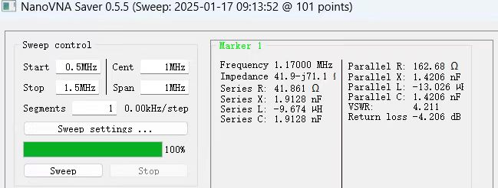

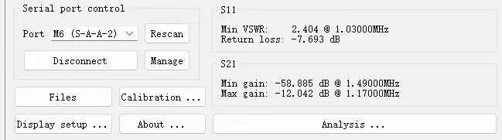

图2 NanoVNA Saver测试结果图

Fig.2 NanoVNA Saver test results

根据图2测试软件截图可知，S21的最大增益（即S21最大值）是-12.342dB，该最大增益对应的频率是1.17MHz。因此取1.17MHz处的S参数如表1所示：

表1 1.17MHz下的S参数值

Tab.1 The corresponding S parameters at 1.17MHzThe

|  |  |  |  |  |
| --- | --- | --- | --- | --- |
| 参数 | S11 | S12 | S21 | S22 |
| 数值 | 41.9-j71.1 | -0.1225-j0.128 | -0.1225-j0.128 | 41.9-j71.1 |

第二步，超声通道在当前频率下的*z*参数代入式4和式5，求出同时进行共轭阻抗匹配时超声通道的输入阻抗*ZIN|m*和输出阻抗*ZOUT|m*，其中*Re{}*，*im{}*和*分别表示参数的实部、虚部和共轭。需要注意的是，应选择合适的符号以保证其实部为正。

 （4）

其中：

 （5）

综合上述计算过程，从入射端口和反射端口观察到的阻抗需要满足同时共轭匹配即：

 （8）

 （9）

定义一个对角匹配矩阵*Zm*和对角矩阵*F*。

 （10）

 （11）

同时共轭阻抗匹配后的*s*参数矩阵*Sm*可以通过下式计算：

 （12）

在同时共轭匹配条件下，可以认为*Sm11*和*Sm22*均为0且|*S21*|2是外部端口到内部端口的同时匹配能量传输函数。在对称的系统中，|*S21*|2=|*S21*|2。假设能量外部端口传输到内部端口，则|*S21*|2在所有感兴趣的频率上的最大值能代表整个声电通道系统的最大可能的匹配能量传输效率和对应的频率*fmax*。最大能量传输效率为：



最后，由于第二步得到的同时共轭阻抗匹配状态下的声电通道的*ZIN*和*ZOUT*随*f*变化，根据*ZIN*和*RS*的关系以及*ZOUT*和*RL*的关系设计了相应的阻抗匹配网络。图3所示的8种拓扑结构为常见的几种阻抗匹配电路模型。*RIN*，*XIN*，*ROUT*和*XOUT*分别是*ZIN*和*ZOUT*的实部和虚部。图3a-d显示了声电通道输入端的阻抗匹配网络拓扑结构。图3e-h显示了声电通道输出端阻抗匹配网络拓扑。

对于输入端阻抗匹配电路而言，*C1、C2、L1、L2*计算如下：

 （6）

其中式6-1与式6-2分别为满足图3a、3b与图3c、3d两种情况的计算过程。

对于输出端阻抗匹配电路而言，*C3、C4、L3、L4*计算如下：

 （7）

其中式7-1与式7-2分别为满足图3e、3f与图3g、3h两种情况的计算过程。

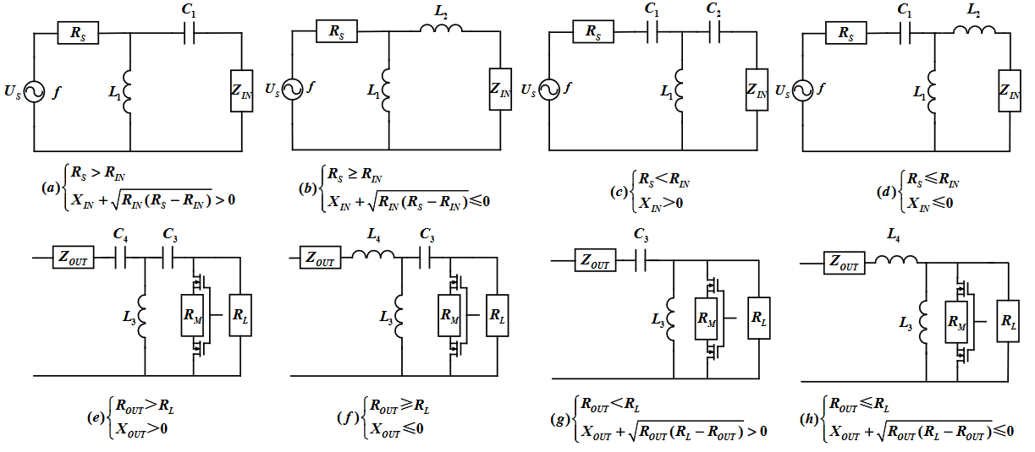

图3 阻抗匹配拓扑结构

Fig3. Impedance matching topology structure

#### **1.3 整流稳压电路设计**

整流桥和PWM降压型DC-DC转换器处理接收到的电能，最终输出稳定的直流电压为后续电路供电。全桥整流电路由4个二极管组成，DC-DC芯片的型号为XL4005，该芯片是一款高效、PWM降压型DC-DC转换器，宽输入电压范围：XL4005具有5V到32V的宽输入电压范围，其输出电压可从0.8V调节到30V，XL4005的转换效率高达90%，能够最大限度地减少能量损失。





图4 能量转换电路

Fig.4 Energy conversion circuit

能量以交流电的形式传出内部压电换能器进入能量收集电路，先经过整流稳压电路将交流电转换为直流电，由于电路中存在高频成分，所以在整流桥之后加入多个电容和电感进行滤波，然后将该直流电传入芯片为XL4005的降压电路中得到稳定的输出，输入电容*C70*的作用是滤波和储存输入的电能，以减小输入电压的纹波并提供瞬态响应能力；输出电感*L8*用于储存能量，主要作用是输出电流并减小电流纹波；输出电容*C66、C65、C49*用于滤波和储存能量，主要作用是减小输出电压的纹波；补偿电容*C43*主要作用是为系统提供稳定性；反馈电阻*R10*与*R11*主要作用是通过调整其比例调制输出电压的大小。输出电压*VCC_OUT*与*R10*、*R11*的关系为：

 （14）

### **2**基于超声-射频中继的无线数据传输系统设计

整个无线数据传输电路主要由CC430F6137及射频外围电路构成，其核心功能是通过高精度的A/D转换处理信号采集电路传来的数据、实现较高速率的无线数据传输以及基于串口建立与上位机的通信通道。

#### **2.1 低功耗高效传输机制**

硬件低功耗设计作为降低系统总功耗的核心环节，其核心逻辑在于通过多层级功耗管理机制实现能量消耗的精准调控。在无线应变监测系统中，硬件架构主要由微控制器及外围功能电路构成，二者的功耗特性直接决定系统整体能效水平。

本文采用的CC430F6137微控制器支持多工作模式动态切换，该芯片集成了射频模块，且具备低功耗特性，提供多种低功耗模式(LPM0-LPM4)，对于系统的低功耗设计需求来说十分重要，可依据应用场景的实时需求灵活调整运行状态。其低功耗模式通过选择性关闭非必要外设模块，在保证核心功能的前提下显著降低能耗。值得注意的是，场效应管、运算放大器等有源器件是系统静态功耗与动态功耗的主要贡献者。由于电路信号跳变沿存在瞬时电平翻转，会引发较大的瞬态电流，进而产生显著的动态功耗。

基于上述特性，在功能电路设计阶段，应优先选用低功耗CMOS器件以降低静态功耗基底；同时，采用高集成度器件替代分立元件，通过减少电路节点数量降低寄生参数影响，从硬件层面抑制动态功耗。例如，在运算放大电路设计中，采用集成式芯片方案可有效减少外围元件数量，降低电路翻转过程中的能量损耗。

软件低功耗设同样是实现系统能效优化的核心环节，需在微控制器硬件低功耗特性基础上，构建精细化的事件驱动调度体系。轮询操作因持续消耗CPU资源检测外设状态，具有显著的效率与功耗劣势。相比之下，通过精准配置中断控制器，将ADC采样完成、FIFO阈值触发或定时器溢出等关键事件映射为唤醒源，可确保CPU仅在必要时激活，显著降低动态功耗。进一步地，软件算法优化可减少高功耗外设模块的启停频次，例如在频繁数据采集中引入FIFO缓存机制以降低射频模块唤醒频率。同时，应结合微控制器原生低功耗模式设计智能休眠策略，典型应用如无线应变监测系统中依据ADC输入信号的存在性动态切换工作状态：无采集需求时进入深度休眠，待事件触发后恢复全功能运行，从而实现系统级功耗的动态优化。

**2.1.1 高效率数据传输机制设计**

突发通信策略的核心是将少量多次的无线数据传输过程变为批量少次的传输过程，避免频繁启停射频模块，提高数据传输速率的同时减小电路功耗。ADC模块最高采样率能达到200ksps，高采样率会产生大量需要无线传输的数据，导致射频模块的中断被频繁触发，增加电路功耗。

为了解决上述问题，本文提出一种将FIFO缓存机制用于数据传输的方法，FIFO是一种队列结构，按照数据进入系统的顺序依次输出，确保数据的有序处理，避免了由于数据传输不及时或过快造成的数据丢失或混乱，该结构在处理流式数据时尤为重要。本系统需要连续采集应变信号时，FIFO可以避免因数据量大而导致的丢包问题。FIFO实际上是一个大容量数组，ADC的每次转换结果暂存于FIFO中，当缓存区的数据达到设置的阈值后，系统才唤醒CPU以及射频模块进行无线数据传输。突发通信策略优化了每次ADC采样结束后都需要唤醒射频模块进行无线数据传输的问题，这样一来，在数据传输量相同的情况下大大减少了射频模块的唤醒频率，而无线射频模块的启停恰恰是系统功耗最大的操作之一。

**2.1.2 低功耗数据传输机制**

休眠机制的核心思想是通过将系统分为多个模块并智能控制各模块的工作状态，避免系统空闲时的能量消耗。休眠机制能有效降低数据传输系统的功耗，延长系统工作寿命。休眠机制的实现依赖于芯片提供的多种低功耗模式，系统在空闲时进入休眠状态，最大限度地减少不必要的能量消耗。只有当对应的中断事件发生时，才会从休眠状态被唤醒，执行对应的中断响应函数。



图5 动态低功耗方案设计思路

Fig.5 Dynamic low power design ideasmain flow diagram

对于发送端，系统首先监测ADC采样通道信号变化。ADC采样作为发送端首个环节，当信号发生剧烈变化时，系统认为有信号需要传输，从而唤醒发送端电路进入工作模式。工作模式下系统根据前文设计的突发通信策略机制进行高效数据传输。当信号无变化时，发送端电路进入休眠状态。休眠状态下，系统会保持低功耗状态，减少能量消耗。ADC模块和射频模块在休眠状态下将不参与任何处理过程。对于接收端，系统的工作逻辑与发送端类似。接收端电路通过射频模块接收来自发送端的数据。当接收到数据时，系统从休眠状态被唤醒，开始接收应变数据，数据传输完成后，接收端电路会再次进入休眠状态，最大限度地延长系统的工作时间。

#### **2.2 射频无线数据传输模块设计**

**2.2.1 信号调理电路**

压电传感器输出的电荷信号微弱，需要设计信号调理电路用于压电传感器的输出信号。信号调理电路采用两级级联结构，第一级为电荷放大电路，第二级为同相电压放大电路，对压电片输出的电荷信号实现两级放大。其中，POS1和NEG1与压电片连接，*U1.1*、积分电容*C10*、反馈电阻*R20*构成第一级电荷放大电路。*Vo2*为电荷放大器的输出信号，同时也是第二级同相运算放大器的输入信号，*U1.2*、反馈电阻*R8*构成同相放大电路，通过调节*R8*的阻值可以调节电路放大倍数。电阻*R*和电容*R19*构成一个*RC*滤波器。信号调理电路的级联结构，既保证了电荷转换环节的线性度，又兼顾了电压放大过程的灵活性，有效解决了减速器内高精度应变监测的难题，为后续数字化处理提供了可靠的基础。信号调理电路设计见图6。



图6 信号调理电路设计

Fig.6 Signal conditioning circuit design

根据式22，电荷放大器的输出电压为：

 （15）

理论上，电荷放大电路不需要反馈电阻也能正常工作，但其稳定性和抗噪声能力会下降。在直流工作状态下，电容负反馈支路相当于断路，电路容易受线缆电容影响，从而产生噪声干扰，导致放大器零漂。在电容支路并联反馈电阻，为电容提供直流反馈能有效解决这个问题，提高电路稳定性。信号调理电路的第二级为同相电压放大电路。其输出电压和输入电压同相，运算放大器的增益由反馈电路上的两个电阻共同决定，反馈控制是通过将一小部分的输出电压通过反馈电路上的电阻分压返回到运放反相端来实现的，这种闭环配置具备极好的稳定性和极高的输入阻抗。同相电压放大器的输出电压为：

 （16）

**2.2.2 射频匹配电路**

超声无线数据传输部分的核心器件为CC430主控芯片与ANT1204天线。其工作流程如下：首先，射频发送端的CC430通过ADC采样获取来自信号调理电路的应变信号，随后经由射频匹配电路驱动天线将处理后的数据无线发射出去。在中继电路上的天线捕获无线信号，同样通过射频匹配电路恢复并传送至接收端的CC430主控进行相应处理，最后将其数据接口接入后续的信号调制电路。

射频匹配电路作为无线数据传输电路的核心，包含差分低通滤波电路、巴伦电路以及T型滤波电路。首先，为尽可能减小谐波反射，在CC430和巴伦电路之间加入差分低通滤波器，只允许基频通过，使得输入到巴伦电路的谐波电平降低，以减小电磁辐射。CC430的射频接口采用双端口差分输出设计，而射频部分选用天线单端传输，因此设计了巴伦电路将双端输出整合为单端信号，实现阻抗匹配。滤波电路能对环境信号进行过滤，保留传输频率信号，避免信号产生非线性失真，在匹配电路中设计了T型滤波电路。T型滤波电路由两个串联电感并联一个电容组成，对谐波的抑制效果较好。



图7 射频匹配电路设计

Fig.7 RF matching circuit design

#### **2.3 超声过金属无线数据传输模块设计**

**2.3.1 超声数据调制电路**

本节主要介绍整个中继电路中超声数据调制电路部分的设计。对于数据传输通道，超声-射频中继电路实现的功能为：超声-射频中继电路接收射频数据后，通过SPI通信与主控芯片CC430建立通信将数据传入主控芯片中进行处理，然后主控芯片通过控制DDS芯片产生与压电陶瓷谐振频率(1MHz)一致的正弦波信号作为载波信号；再经过高频运放模块放大载波信号；最后使用模拟开关将接收到射频数据和载波信号进行调制得到2ASK调制信号，经过调制后的信号直接驱动压电陶瓷通过超声将信号过金属传出。



图8 信号调制电路

Fig.8 Signal modulation

**2.3.2 超声数据解调电路**

外部的数据解调电路主要包括以OPA1611运放为核心的第一级电压跟随器、以OPA690运放为核心的第二级电压放大器，包络检波电路、LM311电压比较器、USB驱动芯片CH343G及其外围元件。接收到的信号经OPA1611跟随缓冲后，由OPA690进行放大，放大的信号送入包络检波电路，提取出其中原始基带信号的包络成分。该包络信号随后接入LM311比较器，通过与参考电压比较，恢复出TTL电平的原始UART数据。最终，CH343G芯片将TTL电平数据转换为USB串口数据，传输至电脑端显示。



图9 超声数据解调电路原理图

Fig.9 Ultrasonic data demodulation circuit schematic diagram

其中的二极管包络检波电路利用二极管的非线性特性：仅调制信号正半周导通并对电容充电，负半周则因二极管截止而使电容通过电阻放电。这一充放电循环，起到了整流作用，将高频载波转化为低频包络信号。*RC*滤波器的时间常数必须满足以下要求：远小于调制信号带宽的倒数，远大于载波频率的倒数，即

 （17）

其中，*F*和*W*分别是载波频率和带宽，根据上式，可以选择合适的*RC*滤波器的电阻值和电容值参数对调制信号进行解调。

### **3**实验（参考别人的论文）

根据上文分别搭建数据传输和能量传输两个声电通道。能量传输通道一侧，信号发生器输出端与功率放大器信号输入端连接在一起，其输出端与外部换能器连接在一起，内部的换能器经阻抗匹配电路后与整流稳压电路的能量输入接口连接；在数据传输通道一侧，将射频数据发送电路和超声-射频中继电路放置在金属内部，并将超声-射频中继电路的数据输出接口与输出端压电换能器相连，在金属外部放置数据解调电路，将数据解调电路的输入信号端口与接收端换能器相连，最后使用USB数据线连接到电脑和数据解调电路的两端。（如何实验，需要论证什么 通过实验。。。证明。。。）

3.1实验环境搭建（介绍硬件、软件、电脑配置、算法参数 具体情况看是否需要列表）

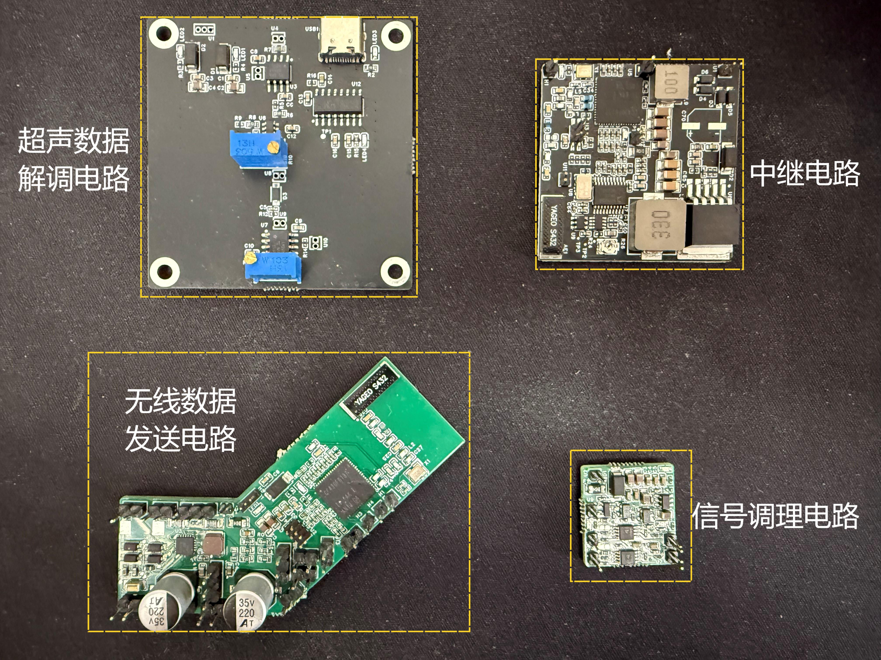

(a)实验电路



(b)实验环境

图10 实验平台示意图

Fig.10 Diagram of experimental platform

#### **3.1 超声过金属无线能量传输实验结果**

（分别测试创新点2、3独立 最后融合测试整个给系统 对应章节）

输入信号选择频率为1MHz，峰峰值为3V的正弦波，然后使用功率放大器对信号进行放大，首先使用示波器测试电路中的超声收发两个换能器的电压值，测试结果如图11所示，此时幅值为12V，该交流信号的幅值达到了电路中能量收集部分的启动电压，此时的能量能够满足电路的正常工作。

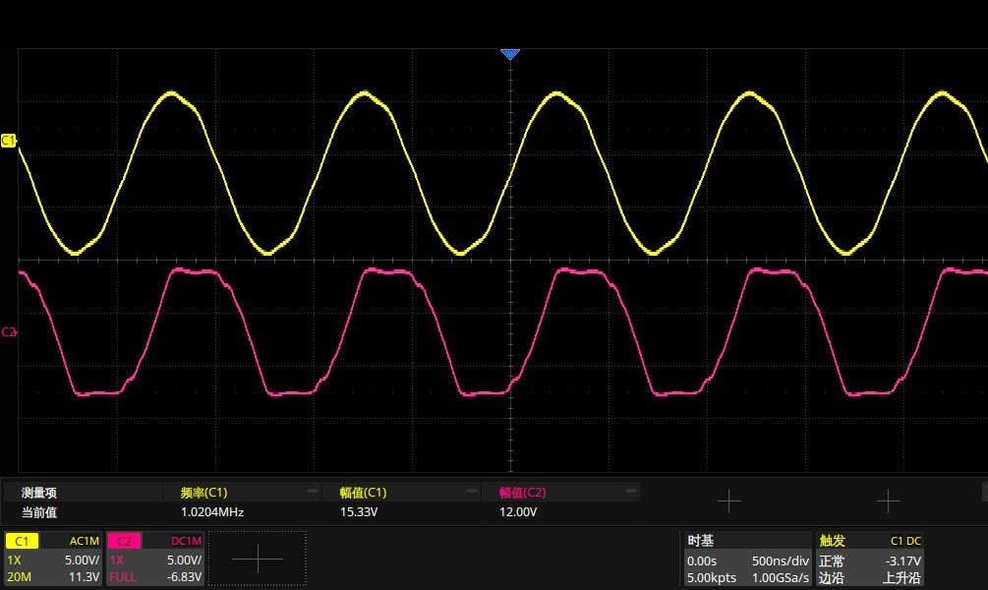

图11 收发换能器两端电压波形

Fig11 The voltage waveform at both ends of the transmitting and receiving transducer

由于压电陶瓷的谐振频率会随着与金属耦合而发生偏移，所以需要对系统在不同频率下的能量传输特性进行测试。如图12所示，在信号发生器的峰峰值和波形不变的前提下，测试频率从950kHz到1250kHz，步长为1kHz得到超声部分二次侧功率和传输效率随着频率变化的测试结果。

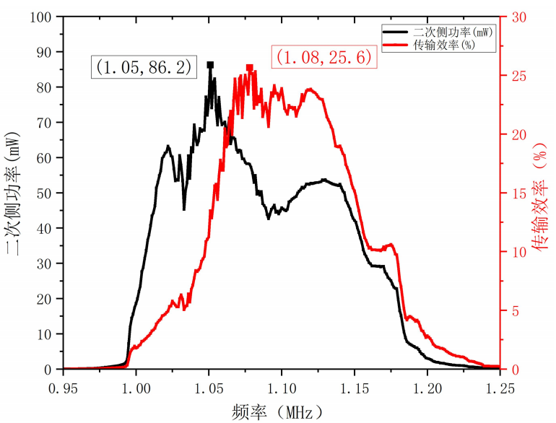

图12 二次侧功率以及传输速率随频率变化图

Fig.12 The secondary side power and transmission rate change with frequency

经多次重复性测试可知，当频率为1.05MHz时，最大接收功率为85.6mW；当频率为1.08MHz时，最大传输效率为25.6%。经测试，该频率段附近的能量供给完全满足中继电路的正常工作。

#### **3.2 超声-射频中继无线数据传输系统实验结果**

**3.2.1 传输速率实验**

由于数据需要穿过金属，而高频信号具有良好的穿透能力，因此处理后的数据在1MHz的载波上进行调制变为高频信号。输出信号接口与内部的压电换能器连接，并以超声的方式穿过金属。随后，另一端的压电换能器得到数据后进入外部的数据解调电路通过2ASK解调方式进行解调。上述整个调制过程如图13所示，黄色表示原始数据，红色表示解调后的数据，两者波形保持一致，电信号传播会有*us*级的延迟，但是对最终数据的准确性没有影响，因此，可以忽略不计。

|  |  |  |
| --- | --- | --- |
|  |  |  |
| a.测试数据波形 | b.调制后波形 | c.测试和解调后波形 |

图13 数据传输调制过程

Fig.13 Data transmission modulation process

最终使用USB数据线与PC端连接，可以得到串口助手原始测试数据。数据传输速率的定义为每秒传输的比特数，实验系统由无线数据发送端，无线数据接收端，上位机三部分组成，发送端发送数据，接收端接收来自发送端的数据，并通过示波器接收数据。测试结果如图14所示，传输10比特的时间为173.0us，即每个比特传输的时间为7.3us,可知传输速率为1/17.3us为57.8kHz，取15组算出平均值可得最终的传输速率为57.87kbps。

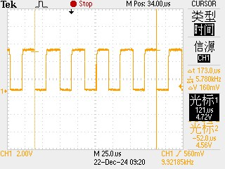

图14 无线数据传输速率测试结果图

Fig.14 Wireless data transmission rate test results diagram

**3.2.2 数据传输误码率测试**

按照图10安装连接测试装置。通过笔记本电脑预先给发送端电路编程，使之发送连续的比特流。

实验分别在19.2kbps、38.4kbps、57.87kbps以及115.2kbps的数据传输速率下，测试数据为0x01~0x255共100组，总共25500个字节的数据，显示接收到的数据，结果表明，总共接收到25500个字节的数据，且没有错误数据，误比特率为0%。随后分别设置波特率为38400、57600和115200，测试结果如表2所示。

表2误比特率测试结果

Tab.2 Bit error rate test results

|  |  |  |  |
| --- | --- | --- | --- |
| 传输速率(kbps) | 发送字节数 | 正确字节数 | 误比特率 |
| 19.2 | 25500 | 25500 | 0% |
| 38.4 | 25500 | 25500 | 0% |
| 57.87 | 25500 | 25500 | 0% |
| 115.2 | 25500 | 22469 | 11.8% |

测试结果表明，在数据传输速率在57.87kbps及以下时，误码率能维持到一个很低的水平，但当波特率设置为115200时，由于符号间干扰的影响，误码率会变得相当之高，无法实现正常通信。

### **4**结论

工业机器人减速器具有金属外壳及零部件，其内部传感器数据经无线向外传输将面临包括电磁屏蔽效应、电磁干扰等在内的多个问题；同时，减速器内部空间狭小也给传感系统的设计提出了挑战；对于在线监测而言，电磁环境、空间环境均为动态变化。为应对这些问题，本文提出了基于超声的过金属无线能量传输方案和基于超声-射频中继的无线数据传输方案，并针对减速器内外通信信道特性，设计了抗干扰能力强的数据调制、解调方法，为实现减速器内部状态的实时监测提供了重要支撑。

与同类技术对比，本文设计的系统自主设计制造的无线应变传感器装备具有以下特点：

（1）信号传输方式：通过超声融合射频的方式传输测量数据，避免了导线直接穿透密闭结构。

（2）供电方式：基于超声融合同时共轭阻抗匹配原理开发适用于减速器内部环境的电能传输电路，实现高效无线供电和可靠数据传输；

（3）低功耗：通过无线电能传输方式持续为传感器供电且功耗极低，适合在被测工件运行的整个寿命周期工作。

在本文的最后，分别验证了无线能量传输系统以及基于超声-射频中继的无线数据传输系统的性能。该系统有效克服了减速器内部的强电磁屏蔽效应与内部空间约束的双重限制：首先，通过同时共轭阻抗匹配理论设计的声电通道匹配网络，显著提升了超声波穿透金属的效能，在8mm厚度金属下实现了高达85.6mW的稳定接收功率，并通过高效的整流稳压电路为内部负载提供可靠直流电源；其次，采用兼顾可靠性与复杂度的2ASK调制策略，构建了金属内外协同工作的通信链路，实现了整型与字符串数据的稳定传输，在误码率趋近于零的前提下通信速率达到57.87kbps的优异水平。（结论太长，2段即可， 不要分点 五六句话总结 三四句话展望）

**参考文献**

[1] 兰月政,刘彪,石超,等.谐波减速器MDBO-CNN-LSTM剩余使用寿命预测[J].农业机械学报,2025,56(02):533-543.

[2] Tao Y, Liu H, Wu M, et al. The effect of cycloid gear wear on the transmission accuracy of the RV reducer[J]. Machines, 2024, 12(8): 511.

[3] 彭杰, 杨世廷, 黄宁, 等. 工程结构变形和应变监测技术研究综述[J]. 智能建筑, 2022, (8): 47-50.

[4] 陈义平,代冲.磁耦合谐振无线供电最佳传输效率的跟踪方法[J].黑龙江科技大学学报,2022,32(02):233-238.

[5] 张林森,宁小玲,胡平.超声耦合无线电能传输技术研究综述[J].水下无人系统学报,2021,29(03):257-264.

[6] 刘耀, 肖晋宇, 赵小令, 等. 无线电能传输技术发展与应用综述. 电工电能新技术, 2023, 42(2):48-67.

[7] 姚友素,唐程雄,王懿杰,等.基于正交磁场的无线能量和数据协同传输技术[J].电工技术学报,2022,37(08):1875-1884.DOI:10.19595/j.cnki.1000-6753.tces.201234.

[8] Guo H, Prince M, Ramsey J J S, et al. A low-cost through-metal communication system for sensors in metallic pipe. IEEE Sensors Journal, 2023, 23(8): 8952-8960.

[9] Pereira R B, Braga A M B, Kubrusly A C. Ultrasonic energy and data transfer through a metal—Liquid multi-layer channel enhanced by automatic gain and carrier control. Sensors, 2023, 23(10): 4697.

[10] Wang Y, Zhang H, Li X, et al.Implantable ultrasonic neural link for wireless power and data transfer in bioelectronic medicine[J].Science Advances, 2023, 9(24).

[11] Kar B, Wallrabe U.Performance enhancement of an ultrasonic power transfer system through a tightly coupled solid media using a KLM model[J]. Micromachines, 2020, 11(4): 355.

[12] ZHAO Y, DU Y, WANG Z, et al. Design of ultrasonic transducer structure for underwater wireless power transfer system[C]. 2021 IEEE Wireless Power Transfer Conference (WPTC). San Diego, CA, USA: IEEE, 2021: 1-4.

[13] KIM J, LEE S, PARK H, et al. Wireless sensor networks for industrial automation using hybrid communication protocols[J]. IEEE Transactions on Industrial Electronics, 2022, 69(5): 4321-4330.

[14] MÜLLER T, SCHMIDT F, WEBER N. Ultrasonic-to-RF transduction for wireless signal transmission through metal barriers[J].IEEE Transactions on Industrial Informatics, 2022, 18(3): 1892-1901.

[15] KIM J, PARK S, LEE H, et al. Hybrid ultrasonic power transfer and RF communication for implantable medical devices[J].IEEE Transactions on Biomedical Circuits and Systems, 2022, 16(4): 712-725.

[16] WANG Y, TROMMER H, LI X, et al. Simultaneous wireless power and data transfer through steel plates using frequency-modulated ultrasound[J].IEEE/ASME Transactions on Mechatronics, 2021, 26(5): 2568-2579.

[17] 李函坤. 针对医疗导管上无线传感网络系统的设[D]. 华中科技大学, 2022.

[18] Rahola J. Power waves and conjugate matching. IEEE Transactions on Circuits and Systems II: Express Briefs, 2008, 55(1): 92-96.

作者简介

赵 虎 男，2001年生，硕士研究生，研究方向为智能信息处理与感知。

E-mail：3176242275@qq.com

XXX 男，1968年生，教授，博士生导师，研究方向为电机系统及其控制。

E-mail：motor@tju.edu.cn（通信作者）

**Research on Wireless Energy and Data Transmission System**

**Adapted to Reducer Internal**

Zhao Hu1 Tang Wangli2 Din Xinyi2

（1.Hunan University of Technology Zhuzhou 412000 China

2.Hunan University Changsha 410000 China）

**Abstract** Aiming at the problem of complicated wiring of traditional wired scheme for internal strain monitoring of RV reducer, this paper proposes a comprehensive scheme combining flexible piezoelectric sensing and wireless transmission. The innovative breakthrough is to solve the problem of power supply and data transmission inside the closed reducer. An acoustic-electric conversion network and an ultrasonic energy harvesting circuit based on the theory of ' simultaneous conjugate impedance matching ' are designed to achieve efficient energy transmission of sound waves through 8 mm metal media. The internal energy receiving circuit of the reducer obtains a stable output of 85.6mW.The wireless data transmission architecture based on ultrasonic-RF relay is designed, and the metal wireless data link is constructed by 2ASK modulation and demodulation circuit and ISO15693 protocol. In the wireless data transmission architecture, the FIFO buffer mechanism is integrated to achieve low-power transmission. The average power consumption of the system is 32mW at the effective rate of 57.87kbps, and the energy efficiency is significantly optimized.

**keywords：**Wireless transmission，simultaneous conjugate impedance matching，ultrasonic-radio frequency relay，2ASK modulation